Приложение 2

Приглашаем Вас принять участие в торжественном открытии и обсуждении работы Центра компетенций в сфере обращения с промышленными отходами (далее – Центра), созданного во исполнение Национального проекта «Экологическое благополучие» и поручений Губернатора Челябинской области, которое состоится 22 мая 2026 года на Секции «Обращение с отходами: формирование экономики замкнутого цикла от образования отхода до создания нового продукта» в рамках V Открытого форума по вопросам экологии и сохранению водных объектов (далее – Форум).
Участники секции обсудят современные технологии в области обращения с отходами, а также вопросы преобразования отходов в материалы, пригодные для повторного использования в производстве с целью снижение затрат на их утилизацию (захоронение) согласно прилагаемой Повестки.
Для участия в секции «Экономика замкнутого цикла» 22 мая в г. Челябинске на площадке Южно-Уральского государственного университета и зарегистрироваться по ссылке: _https://forms.yandex.ru/u/69e48a7484227cdeade806c6 | 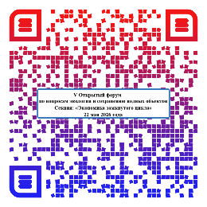
Более подробная информация о мероприятии будет размещена на сайте Министерства экологии Челябинской области.
Для взаимодействия и участия в работе Центра необходимо заполнить данные о Вашем предприятии по ссылке: https://forms.yandex.ru/u/69aeba8749af47158f75a1f1  Контактное лицо - Сперанская Екатерина Владимировна, телефон 8 951 239-62-25. | 

